LỄ MỪNG THỌ
Lễ mừng thọ là dịp để con cháu thể hiện lòng hiếu thảo đối với ông bà, cha mẹ, những người có công sinh thành và dạy dỗ mình. Đây cũng là dịp để xã hội, cộng đồng thể hiện sự tôn trọng và biết ơn đối với người cao tuổi. Lễ mừng thọ thường được diễn ra vào dịp đầu Xuân hoặc vào đúng ngày sinh hay trong một số dịp đặc biệt khác. Phong tục này đã được lưu truyền từ đời này sang đời khác và tồn tại cho đến ngày nay, trở thành một nét đẹp trong văn hóa ứng xử của người Việt.
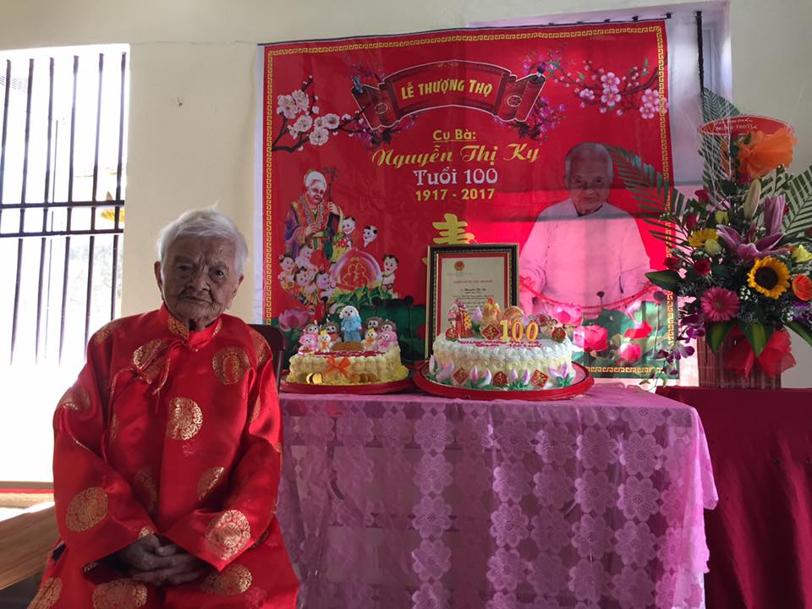Lễ mừng thọ thường được tổ chức trong dịp đầu năm mới
Để làm sao có một lễ mừng thọ được tổ chức vừa trang trọng vừa ấm cúng, đem lại niềm vui và may mắn cho cả gia đình. Thông qua việc tổ chức mừng thọ, người già sẽ thấy hạnh phúc hơn vì con cháu đuề huề lại hiếu thảo, họ nhận thấy công sức bao năm bỏ ra để nuôi dạy con cái, cống hiến cho xã hội đã được đền đáp xứng đáng. Con cháu cũng sẽ thấy tự hào về ông bà cũng như truyền thống gia đình mình, vui vẻ vì đã có cơ hội để báo hiếu, làm vui lòng ông bà, cha mẹ. Tuy nhiên, việc tổ chức lễ mừng thọ như thế nào để đạt được ý nghĩa như trên luôn là câu hỏi đặt ra với mỗi người được giao trọng trách này. Hiểu được khó khăn đó, chúng tôi đã tổng hợp và đưa ra quy trình để tổ chức một lễ mừng thọ thông thường hiện nay.

BƯỚC 1: CHỌN KIỂU LỄ MỪNG THỌ
Trong tâm thức của người Việt Nam, mỗi người sinh ra đều mong muốn đạt được Ngũ Phúc trong đời mình. Ngũ Phúc bao gồm năm yếu tố là: Phúc, Lộc, Thọ, Khang, Ninh, hội tụ lại nó mang ý nghĩa may mắn, của cải, sống lâu, mạnh khỏe, bình yên. Trong đó, Thọ là điều mà mọi người mong muốn nhất nhưng cũng đồng thời là yếu tố khó nhất có thể đạt được. Vậy nên, khi đạt được yếu tố này, người ta thường tổ chức một buổi lễ long trọng đó chính là lễ mừng thọ. Trải qua nhiều thay đổi theo dòng chảy của lịch sử, đến nay có thể chia lễ mừng Thọ thành 3 loại cơ bản.
- Lễ mừng thọ tổ chức theo kiểu truyền thống
Lễ tiết truyền thống của lễ chúc thọ vẫn còn được lưu truyền, thừa kế khá nhiều, nhưng cũng lược bớt những lễ tục phức tạp, không còn phù hợp của kiểu cũ. Ngày xưa, mừng thọ còn được gọi là “noãn thọ”. Trong ngày này, con gái và con rể mang lễ vật trở về nhà gái, cùng cha mẹ và người nhà dùng tiệc tối. Trong nhà có bố trí sẵn thọ đường, sắp xếp bày biện những món quà mừng thọ của con cái, họ hàng và bạn bè. Ngày mừng thọ được diễn ra vào hôm sau trong nhà thiết tiệc khoản đãi họ hàng bạn bè. Thông thường phải tiến hành nghi lễ khấu bái của thời xưa truyền lại. Ở thành thị, ngày nay nhiều gia đình tổ chức tiệc mừng thọ ở khách sạn, nhà hàng, quán ăn. Nghi thức mừng thọ và rượu mừng cùng đồng thời tiến hành tại nơi bố trí thọ đường.
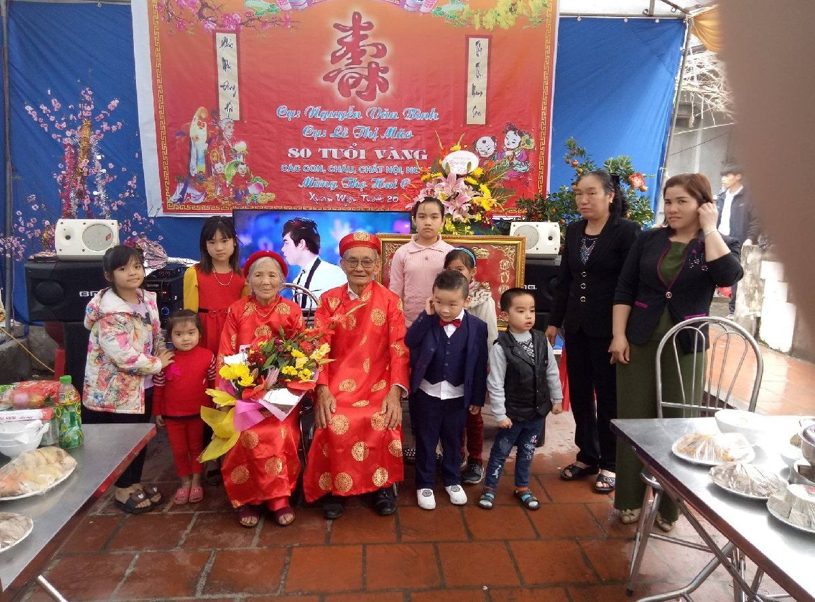
Lễ mừng thọ được con cháu tổ chức cho các cụ tại nhà
- Lễ mừng thọ kiểu hội nghị
Hình thức của kiểu lễ mừng thọ này chủ yếu tổ chức mừng thọ cho những người già 80 tuổi trở lên, có những cống hiến cho xã hội, đức cao vọng trọng, hoặc là những người đã về hưu. Thông thường kiểu lễ này do cán bộ lão thành phụ trách. Với hình thức tổ chức kiểu hội nghị, trong phòng hội nghị treo những bức hoành, câu đối chúc thọ, trang trí cầu kỳ thọ đường, treo bình phong. Nghi thức chủ yếu do đơn vị lãnh đạo phụ trách, giới thiệu về cuộc đời, sự nghiệp và những thành tích trong công tác của người được mừng thọ, sau đó gửi lời chúc trường thọ và tặng quà mừng thọ.
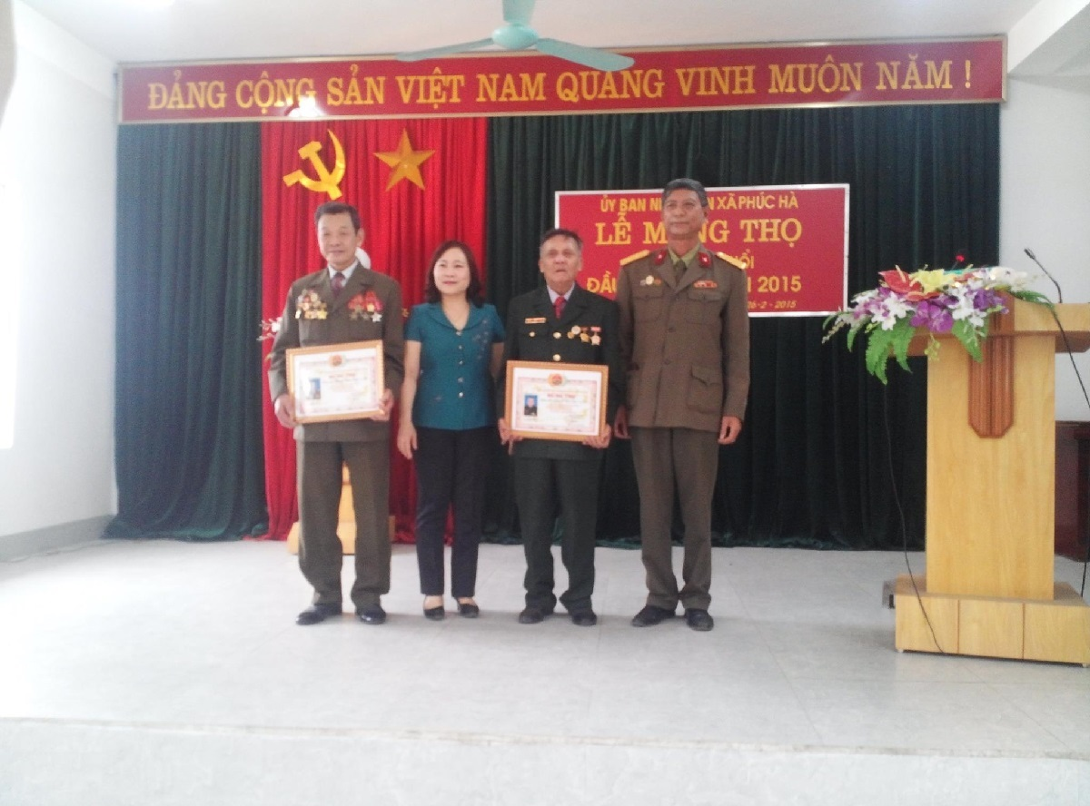Một lễ mừng thọ tổ chức theo kiểu hội nghỉ tại UBND xã
- Lễ mừng Thọ kiểu song quan
Đây là hình thức chúc thọ được giới văn hóa học thuật khởi xướng trong những năm gần đây kết hợp với những công việc khác. Như là kiểu kết hợp lễ chúc thọ với những kỷ niệm thời trẻ khi làm việc, như “mừng thọ 70 tuổi và tròn 40 năm công tác trong ngành công an” … Do vậy nên lễ mừng thọ này thông thường là do đơn vị hoặc đoàn thể có liên quan tổ chức, lấy phương thức từ lễ kỷ niệm cho đến thảo luận học thuật, ngoài bạn bè thân hữu ra, còn có đồng nghiệp, số người quá đông. Trong buổi lễ, người đại diện trịnh trọng giới thiệu tường tận những thành tích trong sự nghiệp của người được mừng thọ. Trường hợp này, những nhân vật chủ yếu và khách mời quan trọng của hội nghị sẽ được giới thiệu với tất cả mọi người. Kiểu tổ chức mừng thọ như thế này có ý nghĩa không chỉ để mừng thọ, mà còn để kỷ niệm sự nghiệp của người đó, nhắc lại những đóng góp, những thành tích để khích lệ, cổ vũ cho những người đi sau.

BƯỚC 2: LÊN KẾ HOẠCH CHO LỄ MỪNG THỌ
Phần lớn lễ mừng thọ đều do con cái (thường là con trưởng) hoặc cấp dưới tổ chức. Những người có thành tựu sự nghiệp là do đơn vị, đoàn thể hoặc cấp dưới, học sinh, học trò,… tổ chức. Người chủ trì lễ mừng thọ phải là người có địa vị trong gia đình, gia tộc hoặc đơn vị công tác, hiểu được truyền thống tập tục mừng thọ.
- Chọn thời điểm tổ chức lễ mừng thọ
Đầu tiên, sắp xếp thời gian lễ thọ. Trong dân gian, thông thường 50 tuổi trở lên mới tổ chức lễ mừng thọ. Lễ mừng thọ thường được tổ chức vào lần sinh nhật tròn mười và phải long trọng hơn nhiều đối với những lúc bình thường. Hiện nay pháp luật cũng đã quy định rõ về thời điểm tổ chức lễ thọ. Thời xưa, lễ mừng thọ phân ra làm 3 cấp, 100 tuổi gọi là thượng thọ, 80 tuổi gọi là trung thọ, 60 tuổi gọi là hạ thọ.
Thứ hai, rất nhiều nơi có tập tục “nam làm trên, nữ làm tròn”. Trong đó nam làm “trên” chính là “làm chín không làm mười”. Ví dụ lễ thọ 70 tuổi thì làm lễ mừng thọ vào lần sinh nhật thứ 69, lễ thọ 60 tuổi thì làm lễ mừng thọ vào lần sinh nhật thứ 59. Còn nữ thì ngược lại, phải làm “tròn”, chỉ cần tròn 50 tuổi, 60 tuổi thì mới làm sinh nhật.
Thứ ba, ngày cụ thể mừng thọ có thể được thay đổi, không nhất định phải ngay ngày sinh nhật. Nhưng theo tập tục truyền thống ở nhiều nơi, nếu muốn thay đổi ngày, chỉ có thể làm trước, chứ không dời ngày lại. Cho nên nếu có muốn thay đổi ngày làm lễ mừng thọ cho ông bà, cha mẹ, không theo ngày định trước thì phải dựa vào những nguyên nhân sau: Nếu sức khỏe ông bà, cha mẹ đang không được tốt hoặc muốn kết hợp ngày mừng thọ cùng với ngày kỷ niệm sự nghiệp, công danh của ông bà cha mẹ,…
Thứ tư, số tuổi càng cao, lễ thọ càng được tổ chức long trọng. Đây là bởi vì tuổi càng cao, càng được người tôn kính; tuổi càng cao, con cháu càng nhiều; tuổi càng cao, ngày sống càng còn ít.
- Phát thiệp mời
Sau khi chọn thời điểm và địa điểm tổ chức lễ mừng thọ thì đến bước phát thiệp mời. Trước khi phát thiệp mời cần lên danh sách khách mời. Tiệc mừng thọ nên tổ chức theo phong cách ấm cúng với sự chung vui của toàn thể thành viên trong gia đình. Tuy nhiên nếu được bạn có thể mời thêm hàng xóm gần gũi, bạn bè đồng nghiệp thân thiết và cả bạn của người được chúc thọ tham gia chung vui cùng gia đình. Ghi rõ địa điểm, thời gian tổ chức tiệc và nên lựa chọn ngày cuối tuần để mọi người có thời gian đến dự.
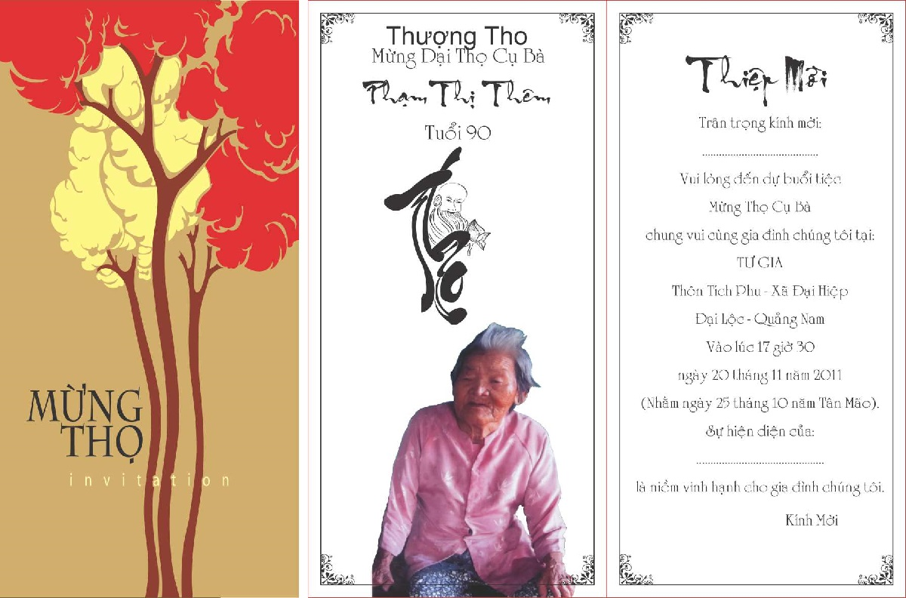Thiệp mời mừng thọ với thời gian, địa điểm tổ chức ghi rõ ràng
Những tấm thiệp mời đỏ, thông báo ngày mừng thọ, mời họ hàng bạn bè gần xa đến chúc mừng. Ngày nay trên thị trường có in bán rất nhiều mẫu thiệp mời với mẫu mã phong phú đa dạng, đẹp mắt, chỉ cần điền thông tin vào ô trống là được. Thiệp mời thường được trao trễ nhất là trước nửa tháng. Cũng có khi không gửi thiệp mời, dùng thư hay mời bằng miệng cũng được. Họ hàng thân thích qua lại thường xuyên thông thường không gửi thiệp mời. Lễ mừng thọ theo truyền thống phổ biến là chỉ mời con cháu và họ hàng bạn bè thân của nhân vật, chứ không mời quan khách rộng rãi.
- Bố trí thọ đường:
Thọ đường là nơi tổ chức chúc thọ. Tổ chức thọ tiệc tại gia thì thông thường thọ đường được thiết đặt ở phòng khách hoặc ngoài sân lớn. Nếu thọ tiệc được đãi ở quán xá, nhà hàng, thì thọ đường sẽ được thiết đặt riêng ở những vị trí bục nghi lễ. Chữ “thọ” được trang trí to và nổi bật nhất trong thọ đường. Đặc biệt họ đã phát huy đầy đủ nghệ thuật thư pháp truyền thống, lấy chữ thọ phồn thể biến hóa thành nhiều cách viết thư pháp nghệ thuật, hình vẽ nghệ thuật mang biểu tượng cho phong thủy cát tường. Ngày nay, người ta thường treo bức hoành ngang ở thọ đường. Trên bức tường chính diện thọ đường thì treo một chữ thọ hoặc hình bách thọ rất lớn. Một vài nhà còn dán chữ thọ cỡ nhỏ ở cửa lớn, cửa hông, trên những vật dụng và thực phẩm có liên quan khác trông rất bắt mắt.
Dưới thọ đường, thông thường còn bày lễ án (là một chiếc bàn hình vuông), những vật bày lên trên thường là đào tươi, bánh ngọt, hoa tươi và các loại trái cây tươi ngon khác và bình hoa. Trên bàn hương án, nên thắp nến cỡ lớn màu đỏ, trên mặt nến mạ vàng những câu chữ kiết tường như chữ “thọ”, “phúc như đông hải, thọ tỉ nam sơn”,… Khi bắt đầu lễ thọ thì thắp nến, vừa có ý nghĩa chúc mừng, vừa tăng thêm bầu không khí vui vẻ, trang trọng. Hai bên thọ đường và bức trướng chúc thọ, thường được treo hoặc dán câu đối chuyên dùng cho việc chúc thọ. Câu đối chúc thọ có thể do chính người được chúc thọ tự biên soạn, cũng có thể do người nhà chuẩn bị, nhưng đa số là do họ hàng, bạn bè thân tặng. Bên dưới thọ đường bày biện bàn tiệc để tiếp đãi khách mời, ngoài ra còn phải đặt một chiếc bàn trống ở một góc phù hợp để bày biện quà tặng mừng thọ của khách mời.
Phông mừng thọ (Backdrop) cho một buổi lễ mừng thọ được thiết kế tương đối đơn giản, không cần phải cầu kỳ như một tiệc cưới hay một buổi tiệc sinh nhật. Tuy nhiên, bạn cần thể hiện một backdrop trang trọng với đầy đủ thông tin về lễ mừng thọ. Xung quanh backdrop có thể trang trí thêm hình ảnh long phụng mang ý nghĩa may mắn cùng với những chùm bong bóng nghệ thuật với hình ảnh của người được chúc thọ. Ngoài ra phong tục lì xì mừng thọ chắc chắn không thể thiếu. Hành động này được xem như là tình cảm chân thành của con cháu dành cho cha mẹ, ông bà của mình.
- Chuẩn bị đồ ăn thức uống cho lễ mừng thọ:
Chuẩn bị món ăn cho khách mời trong buổi lễ mừng thọ thường là công đoạn diễn ra khá lâu vì con cháu muốn thể hiện tình cảm với những người được mừng thọ. Do đó, bạn có thể chuẩn bị trước trà và bánh kẹo cho khách mời trong khi theo dõi buổi lễ. Hành động này thể hiện được sự trân trọng của gia đình đối với khách mời của mình. Sau buổi lễ, các khách mời sẽ cùng gia đình quây quần bên bữa tiệc mặn ấm cúng để cùng nhau trò chuyện, chia sẻ nhiều hơn về các kỷ niệm, những hành động tri ân đối với cha mẹ, ông bà của mình.

BƯỚC 4: LÊN KỊCH BẢN CHO CHƯƠNG TRÌNH CỦA BUỔI LỄ MỪNG THỌ:
Kịch bản chương trình lễ mừng thọ thường do con cháu trong nhà chuẩn bị bao gồm mẫu kịch bản, chi tiết cụ thể cho chương trình lễ mừng thọ diễn ra ý nghĩa nhất. Tuy nhiên, nếu bạn thuê bên tổ chức sự kiện thì họ sẽ giúp bạn làm công việc này. Mời các bạn cùng tham khảo một mẫu dưới đây:
1- Tuyên bố lý do
Kính thưa các vị đại biểu khách quý, các vị đại diện cho chính quyền địa phương.
Kính thưa các cụ, ông bà, các bác, cô, chú, bên nội, ngoại của bà cùng toàn thể các cháu chắt nội ngoại của bà.
Kính thưa bà,
Người Việt nam ta vốn nặng lòng với đạo hiếu, đạo lý “uống nước nhớ nguồn” , (Kính lão đắc thọ, Kính già già để tuổi cho), bởi vậy, mỗi người thêm một tuổi là thêm sự tôn vinh, kính trọng của gia đình, họ hàng, làng xóm.
Việc chúc thọ là lòng hiếu thảo của con cháu đối với Ông, Bà, Cha, Mẹ.
“Kính già, trọng thọ: là truyền thống tốt đẹp thể hiện lòng biết ơn sâu sắc của con cháu với người cao tuổi. Cùng với việc chăm sóc và phụ dưỡng ông bà cha mẹ thường ngày, đó là truyền thống đạo lý của Việt Nam chúng ta.
Hòa trong không khí vui tươi của mùa xuân Mậu Tuất 2018, cùng lòng biết ơn sâu sắc của các con cháu về bà.
Hôm nay, ngày … / …/ 20…, tức ngày mùng …… tháng giêng năm ….., các con cùng các cháu long trọng tổ chức lễ mừng thọ bà 80 tuổi.
2- Giới thiệu đại biểu:
Về với buổi lễ mừng thọ hôm nay, cháu xin trân trọng giới thiệu:
- Về phía địa phương có:
+ Xin nhiệt liệt chào mừng: Ông ……………………………………................
Trưởng thôn/ xóm/ xã ……………………………………………………………..
+ Xin nhiệt liệt chào mừng: Ông ……………………………………................
Chi hội trưởng hội người cao tuổi thôn/ xóm/ xã …………………………………
- Về phía gia đình:
+ …………………………………. Đại diện cho chi họ ……………..
+ …………………………………. Đại diện cho chi họ ……………..
+ …………………………………. Đại diện cho chi họ ……………..
Cùng các con, cháu, chắt nội, ngoại cũng có mặt đày đủ trong buổi lễ ngày hôm nay.
Một lần nữa đề nghị phòng lễ hãy nổ một tràng pháo tay thật lớn để chúc thọ bà.
Kính thưa các vị đại biểu khách quý, các cụ, ông, bà, các bác, cô chú bên nội, ngoại của bà. Nhân dịp đầu xuân Mậu Tuất cho phép cháu xin được thay mặt Ban tổ chức lễ mừng thọ bà, trân trọng gửi tới các vị đại biểu khách quý các cụ, ông, bà, các bác, cô chú, anh chị em, cháu, chắt một năm mới có nhiều sức khỏe, gửi tới đại gia đình một lời chúc An khang – Thịnh vượng – Hạnh phúc.
3- Đọc lời chúc thọ bà:
Bà ơi, năm nay mừng tuổi bà
Tám mươi niên kỷ, đã trôi qua
Chúc bà phúc dư, đầy long hải
Vĩnh cửu miên trường, tựa thái sơn

Cháu chắt rộn ràng, câu cười nói
Trẻ trẻ hân hoan, gọn vòng tay
Vui xuân, vui vui câu xum họp
Cùng đón Chúa xuân, an lạc nhà

Quý tỵ phúc thọ con, cháu, chắt
Chúc cho mẹ, bà năm mới này
Phúc, lộc cùng thọ luôn tiến tới
Con cháu ngoan giỏi học hăng say

Chúc cho mẹ, bà mãi sẽ vui
Tuổi thọ càng cao bệnh tật lùi
Con bầy cháu đống, đông vui quá
Năm mớiMậu Tuất thật nhiều vui.

Kính thưa các vị đại biểu khách quý,
Kính thưa các cụ, ông, bà, các bắc, cô chú, bên nội, ngoại.
Tiếp theo chương trình buổi lễ thay mặt Ban tổ chức xin được trân trọng và kính mời lên sân khấu
- Ông/ bà ………………………. Đại diện chi họ ………… phát biểu và chia vui chúc thọ bà.
- Ông/ bà ………………………. Đại diện chi họ ………… phát biểu và chia vui chúc thọ bà.
- Ông/ bà ………………………. Đại diện cho các con, các cháu trong gia đình phát biểu chúc thọ bà.
- Xin trân trọng kính mời anh/ chị ………………………. Đại diện cho các cháu chúc thọ bà
- Xin trân trọng kính mời lên sân khấu Ông/ bà ………………………. Trưởng thôn/ làng/ xóm/ xã phát biểu.

- Xin trân trọng kính mời lên sân khấu Ông/ bà ………………………. Chi hội trưởng hội người cao tuổi phát biểu.
4- Bế mạc buổi lễ:
Kính thưa các vị đại biểu khách quý,
Kính thưa các cụ, ông, bà, các bắc, cô chú, bên nội, ngoại.
Qua thời gian làm việc nghiêm túc và long trọng, lễ mừng thọ bà 80 tuổi đã thành công tốt đẹp, thay mặt Ban tổ chức gia đình xin trân trọng cảm ơn các vị đại biểu khách quý, các vị lãnh đạo địa phương, các cụ, ông, bà, các bác, cô, chú, anh, chị, em bên nội, ngoại đã về dự và chúc mừng thọ bà 80 tuổi.
Sự có mặt của các vị đại biểu khách quý, các vị lãnh đạo địa phương, các cụ, ông, bà, các bác, cô, chú, anh, chị, em bên nội, ngoại là niềm vinh dự của gia đình, góp phần long trọng vào buổi lễ mừng thọ, là nguồn chia sẻ, cổ vũ, động viên to lớn về tinh thần giành cho bà và gia đình.
Thay mặt cho Ban tổ chức, gia đình xin được kính mời các vị đại biểu khách quý, các vị lãnh đạo địa phương, các cụ, ông, bà, các bác, cô, chú, anh, chị, em bên nội, ngoại của bà cùng toàn thể các cháu, chắt nội ngoại ở lại ăn bữa cơm thâm mật cùng gia đình và uống rượu chúc thọ bà 80 tuổi.

BƯỚC 5: TỔ CHỨC LỄ MỪNG THỌ:
- Phần lễ:
Tại buổi lễ mừng thọ, người chủ trì cho buổi lễ thường là con trai cả hoặc có thể mời người dẫn chương trình chuyên nghiệp dẫn dắt. Có thể mở nhạc cho không khí thêm vui vẻ. Ở cửa ra vào sẽ có một hay hai người con cháu đứng chào đón khách mời tiến vào và nhận lễ mừng thọ. Trình tự nghi thức hoàn chỉnh là:
- Thứ nhất, tuyên bố bắt đầu nghi thức chúc thọ người nào, bao nhiêu tuổi;
- Thứ hai, con hoặc cháu út trong nhà đến đỡ nhân vật chính và mời ngồi vào ghế trước lễ án, chính giữa thọ đường;
- Thứ ba, mở nhạc, đại gia đình và khách mời đồng ca bài “chúc mừng sinh nhật”;
- Thứ tư, các con cháu dâng hoa, hành lễ mừng thọ;
- Thứ năm, nếu trong hàng khách mời có nhân vật quan trọng, cần phải giới thiệu. Nếu khách mời gửi thư chúc mừng, câu đối chúc mừng, thơ mừng thọ v.v… người chủ trì chọn ra một vài bức tiêu biểu để đọc cho mọi người nghe;
- Thứ sáu, người chủ trì giới thiệu sơ lược về cuộc đời và những đóng góp của nhân vật chính đối với gia đình, xã hội, thay mặt gia đình biểu thị lòng cảm tạ đối với khách mời đã đến dự;
- Thứ bảy, mọi người lần lượt đến chúc mừng nhân vật chính, đầu tiên là con cháu, kế đến là họ hàng thân thuộc, cuối cùng là bạn bè, đồng nghiệp v.v…
- Thứ tám, đại diện gia đình cảm tạ lời chúc. Trong trường hợp này, người xưa có quan niệm rằng bản thân nhân vật được chúc thọ sẽ không chính thức đáp tạ, cách làm này gọi là “tránh thọ”, biểu thị mình không muốn mọi người vất vả chúc thọ cho mình.
- Cuối cùng, ca sĩ múa hát hoặc tiến cử người biểu diễn văn nghệ trong hàng khách mời cho đến khi tiệc tàn.
- Phần tiệc:
Tiệc mừng thọ là một trong hai phần quan trọng của lễ chúc thọ truyền thống. Thông thường, sau khi nghi thức chúc thọ kết thúc là mời dùng tiệc mừng thọ. Tiệc mừng thọ cũng không có khác biệt gì nhiều so với những lễ tiệc thông thường, nhưng có những nội dung không thể thiếu.
- Thứ nhất là về chỗ ngồi trong buổi tiệc. Nhân vật chính của lễ mừng thọ đương nhiên sẽ ngồi hàng đầu, kế đến là họ hàng gần và khách quý, những chỗ còn lại sắp xếp cho người khác.
- Thứ hai, trong buổi tiệc mừng thọ thường phải có mì cho các cụ, các ông bà. Vì theo quan niệm truyền thống, món mì biểu thị ước muốn sống lâu.
- Thứ ba, những món ăn phải được chế biến và trang trí có ngụ ý kiết tường, như “tùng hạc diên niên” chẳng hạn. Cầu kỳ hơn thì có phương diện món ăn, loại món ăn, tên món ăn v.v… Số món ăn phải trùng với “số 9”, tổng số món ăn phải là 9 hoặc bội số của 9. Vì số 9 tượng trưng cho chữ cửu, nghĩa là lâu dài, có ngụ ý là “thiên trường địa cửu”, mong muốn cho người già được sống lâu trăm tuổi.
- Thứ tư, trong tiệc mừng thọ, con cháu và họ hàng sẽ phải kính rượu mừng thọ và chúc sức khỏe cho người già, sau đó khách mời cùng uống.
- Thứ năm, khi tiệc tàn, chủ nhà phải tặng quà đáp lễ cho những khách mời tham dự trong tiệc mừng thọ.
Trên đây là một số bước cơ bản, thông thường để chuẩn bị cho một buổi lễ mừng thọ. Dù tổ chức theo cách hiện đại hay truyền thống, thì mục đích chính của lễ mừng thọ luôn là bày tỏ lòng biết ơn, hiếu thảo của con cháu đối với bậc sinh thành. Cũng là ngày vui của bậc cao niên được sống trong cảnh quây quần và cảm nhận được tấm lòng của con cháu đối với mình. Thể hiện truyền thống đạo lý tốt đẹp từ ngàn đời của dân tộc.

